Cyclus BIG 6
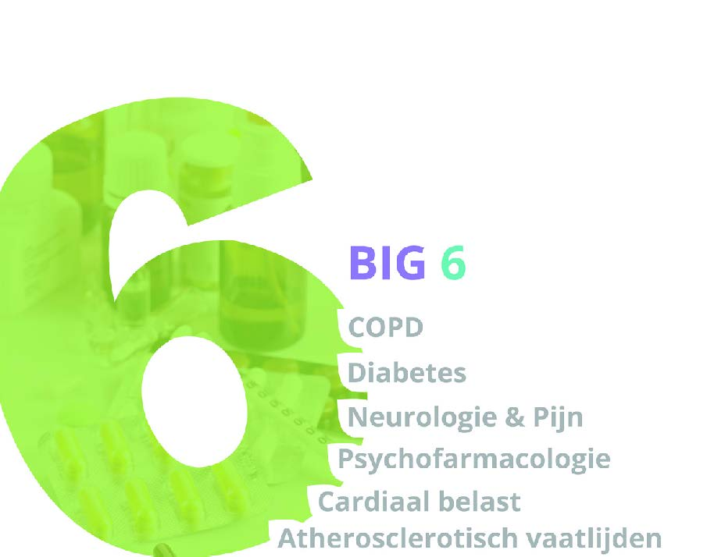

De rol van de apotheker is in hoog tempo aan het veranderen. De apotheker dient zijn unieke farmacologische expertise in te zetten om te interveniëren in de farmacotherapie en zo de kwaliteit van de behandeling te verhogen. De apotheker heeft immers een directe verantwoordelijkheid voor de behandeluitkomsten.

Om de rol als geneesmiddeldeskundige en zorgverlener optimaal vorm te kunnen geven, is het van belang dat de apotheker kennis op het gebied van farmacotherapie verbreedt en onderhoudt. Ook zullen vaardigheden en competenties ontwikkeld moeten worden om de nieuwe rol richting andere zorgverleners op een goede manier in te vullen. Grondige farmacotherapeutische kennis, klinisch redeneren en medicatiebeoordeling zijn hierbij essentieel. Daarbij is ook een goede communicatie met de relevante partijen in het veld, zoals huisartsen en specialisten, een vereiste.

Het BIG-6 programma brengt op een wetenschappelijke, maar praktisch toepasbare wijze, de kennis en competenties van de apotheker up-to-date. In zes modules worden de belangrijkste indicatiegebieden in de eerste lijn behandeld door gespecialiseerde apothekers en artsen, zodat de apotheker optimaal invulling kan geven aan de rol als geneesmiddeldeskundige in de eerste lijn.

Opzet nascholingsdag
De cyclus bestaat uit zes modules. Iedere nascholingsdag bestaat uit de volgende onderdelen:
- wetenschappelijke gedeelte
- praktische aanbevelingen
- casuïstiek in werkgroepjes
- nabespreken casuïstiek
- oefenen in klinisch redeneren en communiceren

MODULES

COPD
Pathofysiologie, diagnostiek en behandeling van COPD komen aan bod met een nadruk op de zin en onzin van (combinaties van) bronchodilatantia en inhalatiecorticosteroïden.

Atherosclerotisch vaatlijden
Een overzicht van de optimale medicamenteuze behandeling van de diverse vormen van atherosclerotisch vaatlijden, waaronder coronair en cerebrovasculair arterieel vaatlijden.

Diabetes
Deze cursus maakt u wegwijs in de snel veranderende diabetesmarkt, waarin het aanbod van antidiabetica explosief groeit.

Cardiaal belast
In deze cursus komt de optimale behandeling van diverse cardiale problemen aan bod die veel voorkomen in de eerste lijn, waarbij u leert de rationale van de therapie te beoordelen.

Neurologie en Pijn
In deze cursus komen de belangrijkste neurologische aandoeningen in de eerste lijn aan bod, zoals dementie, Parkinson en neuropathische pijn, en de optimale medicamenteuze behandeling daarvan.

Psychofarmacologie
In deze cursus krijgt u grip op de toepassing van psychofarmaca, die behoren tot de meest onbegrepen en onbekende geneesmiddelen.

Voor de modules COPD, Cardiaal belast en Psychofarmacologie is een leertraject beschikbaar. Een leertraject is een nascholing die volgens ons nieuwe didactische model is opgezet en ontwikkeld in onze nieuwe leeromgeving. U kunt uit verschillende leervormen kiezen die u online of fysiek kunt volgen. Zo kunt u bijvoorbeeld eerst de kennismakingstoets maken om na te gaan wat uw ontwikkelpunten zijn. Op basis van de uitkomst krijgt u advies over de vervolgstap. Dat kan de e-learning zijn, de fysieke bijeenkomst of beide.

U kunt kiezen uit de volgende mogelijkheden:
- Het gehele leertraject bestaande uit een e-learning en een fysieke bijeenkomst
- E-learning
- De fysieke bijeenkomst

De online nascholing kunt u maken op uw mobiel, tablet, computer of laptop en kan gevolgd worden waar en wanneer u dat wilt.

Leerdoelen
Na het volgen van deze nascholing bent u in staat om:
- de huidige wetenschappelijke stand van zaken weer te geven op het gebied van de belangrijkste indicatiegebieden in de eerste lijn;
- richtlijn-overstijgend te kunnen redeneren als medebehandelaar;
- klinisch te kunnen communiceren met voorschrijvers;
- weloverwogen beslissingen te kunnen nemen over de farmacotherapeutische behandeling bij een medicatie-beoordeling;
- uw kennis praktisch toe te passen om op apotheekpopulatieniveau verbeteringen aan te brengen in farmaco-therapeutische behandeling van patiënten.

CanMeds
- Farmaceutisch handelen
- Communicatie
- Kennis en Wetenschap

